新 书 推 荐

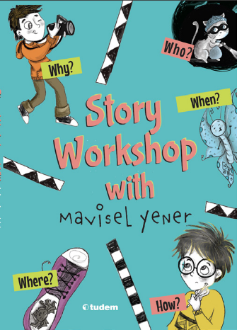
中文书名：《故事工坊》
英文书名：STORY WORKSHOP with Mavisel Yener
作 者：Mavisel Yener and Nur Dombaycı
出 版 社：Tudem Publishing
代理公司：The Black Cat Agency/ ANA/ Emily Xu
页 数：120页
出版时间：2022年
代理地区：中国大陆、台湾
审读资料：电子稿
类 型：儿童非虚构

内容简介：

你喜欢读故事吗？如果答案是“是”，这本书将非常有用；当然，如果你说“不”，那它也会对你来说非常有用！快拿起纸和笔，写出你自己的故事吧！这本极具独创性的书鼓励读者写作。在阅读一个关于故事写作的有趣故事时，年轻的读者会参与到其中，得到一些练习，最终一步一步地写出自己的故事，从人物塑造和选择叙述者，一直到精心设计出令人兴奋的情节。

巴里斯正在考虑参加一个获奖的短片比赛，但他对自己将要为比赛写怎样的电影故事没有任何想法。也许是他的缪斯女神正在休假。那么，向他伸出援助之手怎么样？应该怎样写一个短片故事呢？故事发生在哪里，人物是谁？当然，还有谁来讲故事的细节。在动笔之前，这本书将会帮助他找到问题的答案。

这本书旨在鼓励年轻读者编写自己的故事，并引导他们走上写故事的道路，这是一部非凡的作品，具有虚构性且包含了各种活动。那么欢迎来到马维塞尔·耶纳（Mavisel Yener）的故事工作坊！

作者简介：

马维塞尔·耶纳（Mavisel Yener）于1984年毕业于爱琴大学牙科学院，创作了 150 多本不同体裁的文学书籍，毕生致力于儿童和青少年文学，旨在带来高质量的作品。她的故事、童话和诗歌被收录在小学教科书中，并被翻译成其他语言，与世界儿童相遇。她的作品被认为值得获得许多奖项，她获得了 2003 年图德姆文学比赛的一等奖、2018 年安徒生奖和 2022 年国际阿斯特丽德·林格伦纪念奖 （ALMA） 的提名。

努尔·东拜奇（Nur Dombaycı），是这本书的插画家，从小喜欢在课本上画画，长大后在许多出版社担任插画家后，她撰写并绘制了一系列 5 本书，迈出了成为作家的第一步，名为 Küçük Hanımlar Kitchen。虽然她在大学学习计算机编程，但她同时学习了土耳其语言和文学，这是她的梦想。她喜欢做梦、阅读、学习、写作、绘画和孩子......

内页插图：

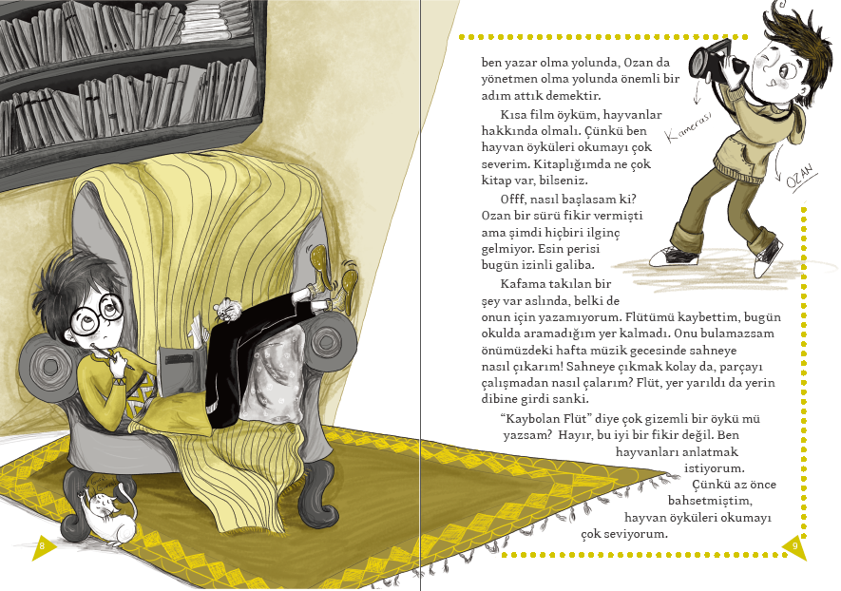
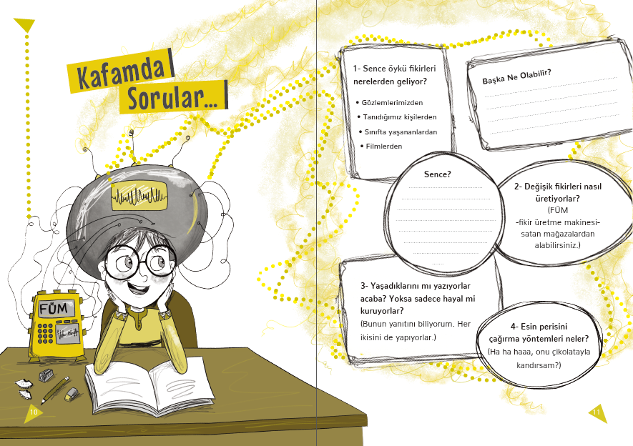
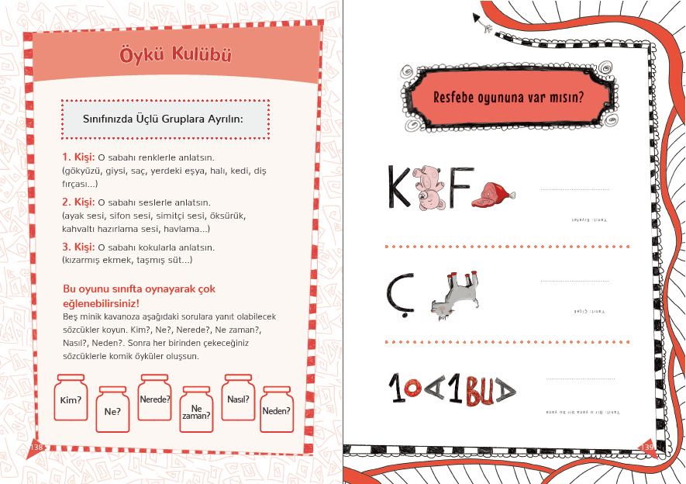

感谢您的阅读！
请将反馈信息发至：版权负责人
Email：Rights@nurnberg.com.cn
安德鲁·纳伯格联合国际有限公司北京代表处
北京市海淀区中关村大街甲59号中国人民大学文化大厦1705室, 邮编：100872
电话：010-82504106, 传真：010-82504200
公司网址：http://www.nurnberg.com.cn
书目下载：http://www.nurnberg.com.cn/booklist_zh/list.aspx
书讯浏览：http://www.nurnberg.com.cn/book/book.aspx
视频推荐：http://www.nurnberg.com.cn/video/video.aspx
豆瓣小站：http://site.douban.com/110577/
新浪微博：安德鲁纳伯格公司的微博_微博 (weibo.com)
微信订阅号：ANABJ2002

